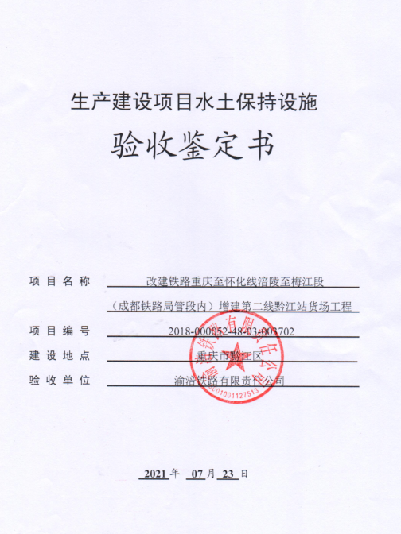

一、生产建设项目水土保持设施验收基本情况表

|  |  |  |  |
| --- | --- | --- | --- |
| 项目名称 | 改建铁路重庆至怀化线涪陵至梅江段（成都铁路局管段内）增建第二线黔江站货场工程 | 行业类别 | 铁路 |
| 主管部门  （或主要投资方） | 渝涪铁路有限责任公司 | 项目性质 | 改建 |
| 水土保持方案批准机关、文号及时间 | 中华人民共和国水利部，水保函〔2014〕277号  2014年8月18日 | | |
| 水土保持方案变更批准机关、文号及时间 | / | | |
| 水土保持初步设计批准机关、文号及时间 | 中国铁路总公司、重庆市人民政府  铁总办函〔2014〕1496号，2014年10月21日 | | |
| 项目建设起止时间 | 项目于2021年1月开工建设，于2021年7月建设完工，建设总工期为7个月 | | |
| 水土保持方案  编制单位 | 中铁二院工程集团有限责任公司 | | |
| 水土保持初步  设计单位 | 中铁二院工程集团有限责任公司 | | |
| 水土保持监测单位 | 长江水利委员会长江科学院 | | |
| 水土保持施工单位 | 中铁一局集团有限公司 | | |
| 水土保持监理单位 | 成都大西南铁路监理有限公司 | | |
| 水土保持设施验收  报告编制单位 | 四川金原工程勘察设计有限责任公司 | | |

二、验收意见

|  |
| --- |
| 根据《中华人民共和国水土保持法》、《水利部关于加强事中事后监管规范生产建设项目水土保持设施自主验收的通知》（水保〔2017〕365号）和《重庆市水利局关于转发<水利部关于加强事中事后监管规范生产建设项目水土保持设施自主验收的通知>的通知》（渝水〔2017〕255号）等有关法律法规及文件要求，渝涪铁路有限责任公司于2021年7月23日在重庆市组织召开了改建铁路重庆至怀化线涪陵至梅江段（成都铁路局管段内）增建第二线黔江站货场工程水土保持设施自主验收会议。参加会议的有建设单位、验收报告编制单位、水土保持方案编制单位、监理单位、监测单位、施工单位等单位代表及特邀专家，会议成立了验收组（名单附后）。  验收会前，部分参会代表实地查看了工程现场，验收会上，验收组及与会代表查阅了技术资料，听取了方案编制、监理、监测、施工、验收报告编制单位等单位对有关情况的说明，形成验收意见如下：  （一）项目概况  本项目属于改建铁路重庆至怀化线涪陵至梅江段（成都铁路局管段内）增建第二线，因渝湘高铁工程引入黔江站，高速与普速铁路合场设置，黔江站货场工程延期实施。  本项目建设内容包括：货场设装卸线1条，堆放区规模为300m×20m，装卸区规模为300m×10.5m。在货场端部设置门卫一栋面积30m2；综合办公楼1栋（含办公、间休、信息机房），面积370m2；卫生间一栋面积30m2；对救援列车基地道路进行改移，改移道路长度110m，新建入场道路93m。项目区总占地面积为5.33公顷，均为永久占地。项目于2021年1月开工建设，2021年7月建设完工，建设总工期为7个月。  （二）水土保持方案批复情况（含变更）  2014年8月18日，中华人民共和国水利部以《水利部关于改建铁路重庆至怀化线涪陵至梅江段增建第二线水土保持方案的批复》（水保函〔2014〕277号），对水土保持方案进行了批复。  （三）水土保持初步设计批复情况  2020年10月，中国铁路成都局集团有限公司、重庆市交通局以《关于改建铁路重庆至怀化线涪陵至梅江段增建第二线黔江站货场工程IIa类变更设计的批复》（成铁建设函〔2020〕550号），对黔江站货场工程的设计变更作出了批复。  （四）水土保持监测情况  长江水利委员会长江科学院于2021年1月-2021年7月开展了本项目的水土保持监测工作，并于2021年7月提交了《改建铁路重庆至怀化线涪陵至梅江段（成都铁路局管段内）增建第二线黔江站货场工程水土保持监测总结报告》。  水土保持监测报告主要结论为：截止监测期末，项目建设区域内扰动土地整治率99.81%，水土流失总治理度99.56%，土壤流失控制比1.09，拦渣率100.00%，林草植被恢复率99.33%，林草覆盖率27.77%，水土保持措施实施效果满足水土保持要求。  （五）验收报告编制情况和主要结论  受建设单位委托，四川金原工程勘察设计有限责任公司负责开展本项目水土保持设施验收报告编制工作，2021年7月，四川金原工程勘察设计有限责任公司编制完成了《改建铁路重庆至怀化线涪陵至梅江段（成都铁路局管段内）增建第二线黔江站货场工程水土保持设施验收报告》。  验收报告结论：改建铁路重庆至怀化线涪陵至梅江段（成都铁路局管段内）增建第二线黔江站货场工程水土保持措施布局、投资控制和资金使用合理，完成的各项水土保持工程安全可靠，工程质量总体合格，各防治目标满足批复的水土保持方案防治要求，基本完成了水土保持防治任务，有效控制了项目区的水土流失，水土保持设施达到了国家水土保持法律法规及技术标准规定的验收条件，可以组织水土保持设施验收工作。  （六）验收结论  验收组认为：改建铁路重庆至怀化线涪陵至梅江段（成都铁路局管段内）增建第二线黔江站货场工程落实了水土保持方案及批复文件要求，完成了水土流失预防和治理任务，水土流失防治指标达到了方案确定的目标值，符合水土保持设施验收的条件，同意该项目通过水土保持设施验收。  （七）后续管护要求  验收组建议：运营管理单位应加强水土保持设施日常管理维护，确保水土保持工程各项措施持续发挥效益。 |

